**MANUAL PALLET SCAN & PRINT**

**Cuprins**

**1. Prezentare generală** 2

**2. Funcționalități** 2

2.1 Zona de scanare 2

2.2 Status 3

2.3 Detalii etichetă 3

2.4 Butonul de „Auto-Printare” 4

2.5 Contor 4

2.6 Butonul de print 4

2.7 Setări 4

2.8 Opțiunea de reprintare 5

2.9 Numărul paleților scanați 6

**3. Setări avansate** 7

3.1 Instalare & Setări 7

3.2 Configurare 7

3.2.1. Setare contor 8

3.2.2. Text de conexiune 8

3.2.3. IP Printer 8

3.2.4. Port Printer 8

3.2.5. Folder salvare setări 8

3.2.6. Etichete de printat 9

3.2.7. Copii etichete 9

**4.Informații Dezvoltare** 11

4.1. Input 11

4.2. Process 11

4.3. Output 11

**5.Notă** 12

# **1. Prezentare generală**

Aplicația Palet Scan & Print, a fost creată special pentru departamentul de Export din cadrul MMR.

Aceasta ajută operatorii în a printa rapid și eficient etichetele necesare funcționării optime a departamentului și implicit, al export-ului de produse într-un flux normal de lucru.

De asemenea, în cazul pierderii etichetelor, acestea pot fi reprintate cu ușurință, direct de către operator, la momentul ambalării produselor, prin scanarea oricărei etichete de serie.

# **2. Funcționalități**

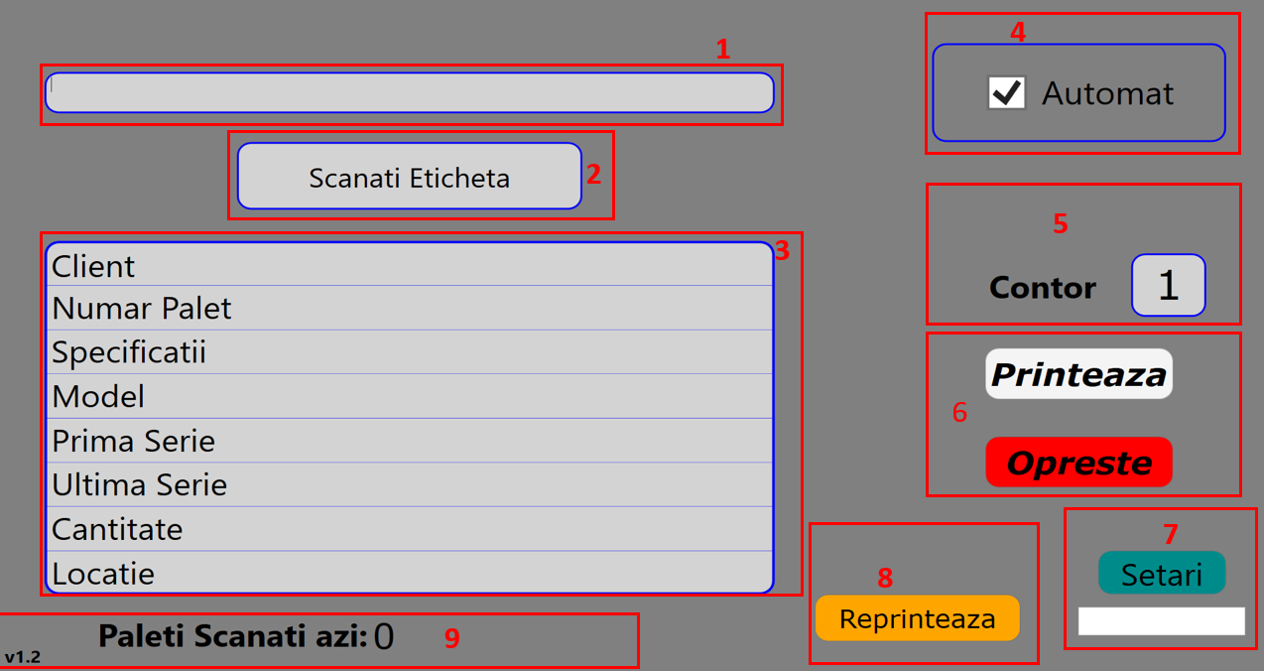

Prezentare funcționalități:

* 1. Zona de scanare



Prin scanare se introduce codul din eticheta de serie.

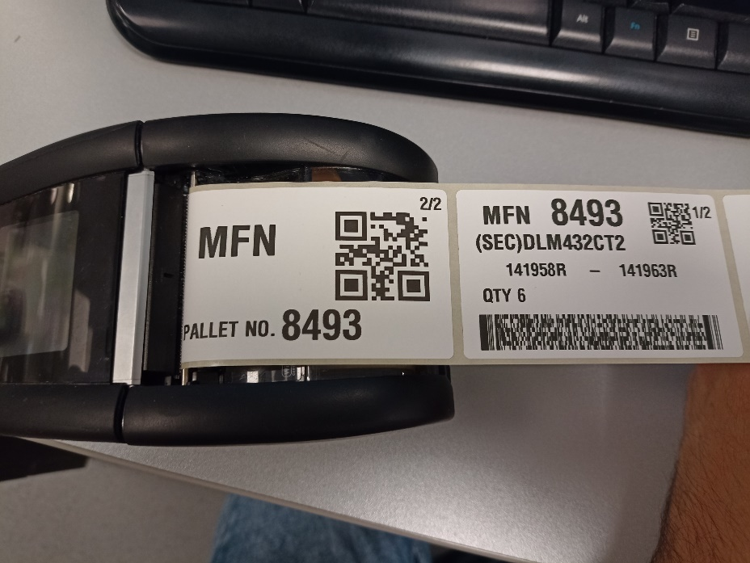

* 1. Status

Această zonă prezintă starea aplicației în momentul folosirii.

De exemplu, în cazul în care se introduce codul din eticheta de serie în zona de scanare, aplicația va afișa status-ul de printare:

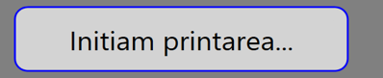

* 1. Detalii etichetă

În urma introducerii codul din eticheta de serie, aplicația va afișa detaliile acesteia.

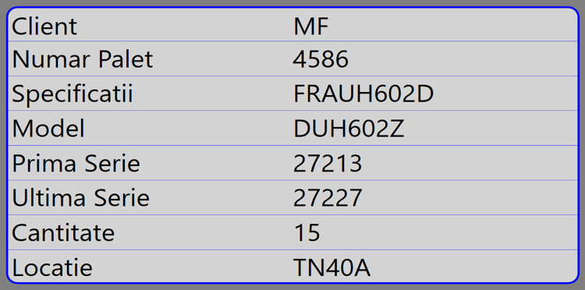

* 1. Butonul de „Auto-Printare”

Prin această funcție, aplicația permite printarea automată a etichetei, fără a fi necesară apăsarea butonului de printare.

ATENȚIE! Această funcție este disponibilă doar după setarea timpului din zona 5.

* 1. Contor

Este afișat timpul (în secunde) de așteptare până la printarea efectivă pe imprimanta termică.

* 1. Butonul de print

În zona aceasta, operatorul poate opta să printeze manual eticheta, prin apăsarea butonului „printare” sau poate opri emiterea etichetei, prin apăsarea butonului „oprire”.

* 1. Setări

Accesul în zona de setări este permis doar celor cu drept de acces. În această zonă se pot seta tipurile de conexiune, precum și alte detalii privind conexiunea cu printer-ul de etichete.

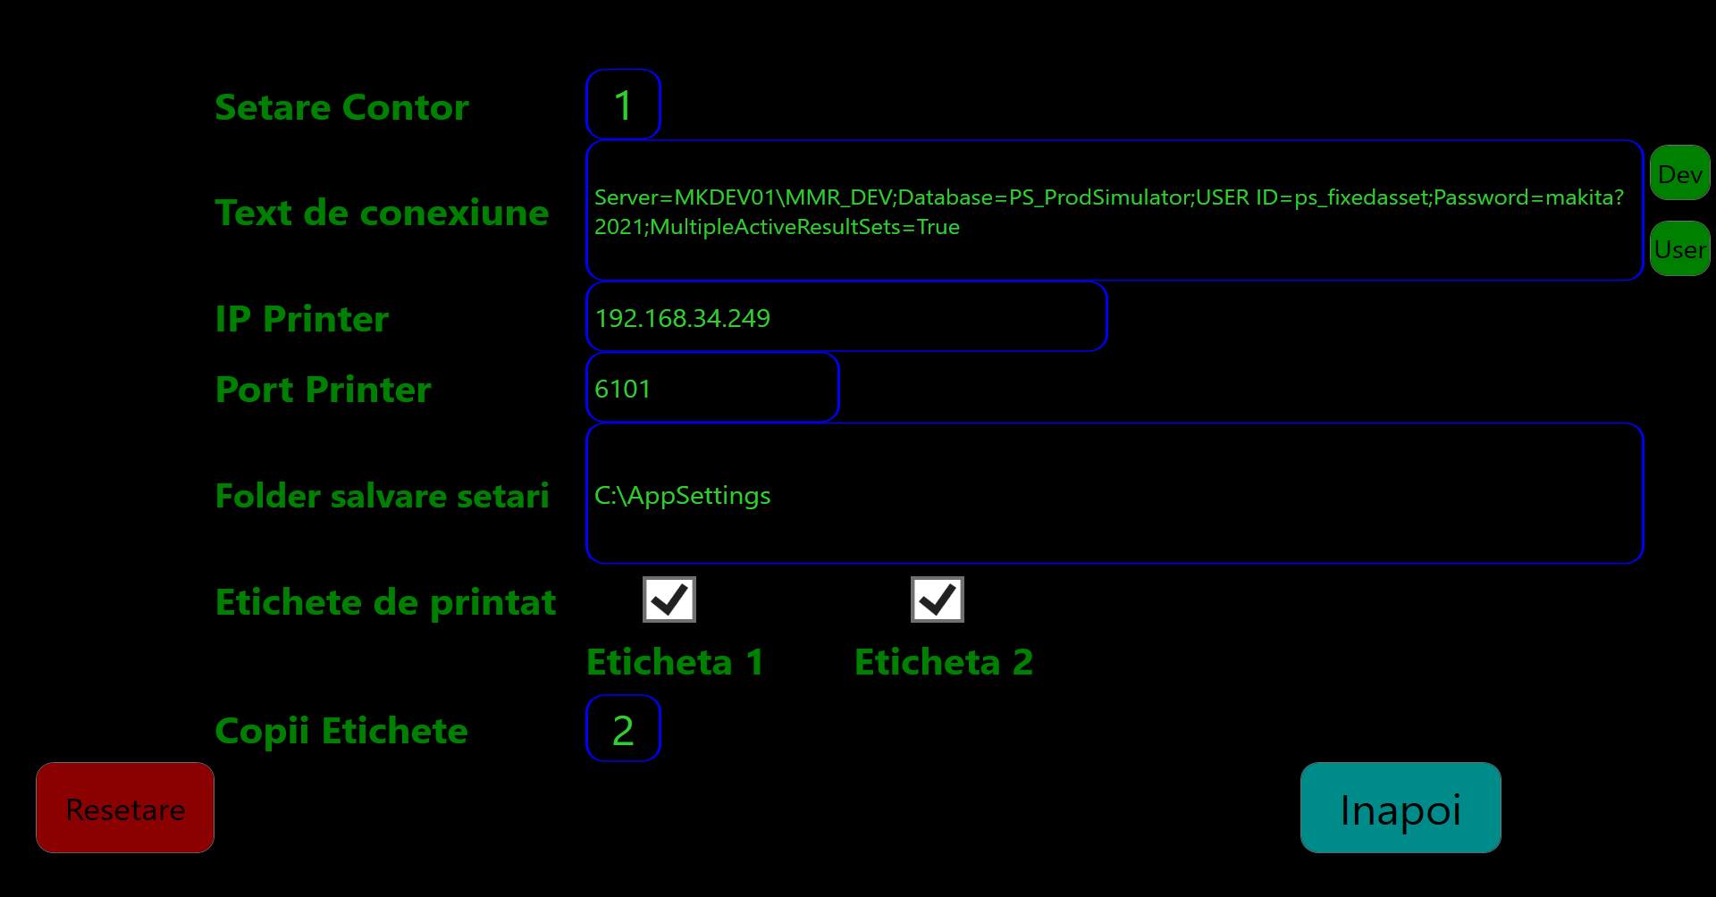

* 1. Opțiunea de reprintare

La apăsarea butonului de „reprintare”, aplicația va deschide un nou ecran:

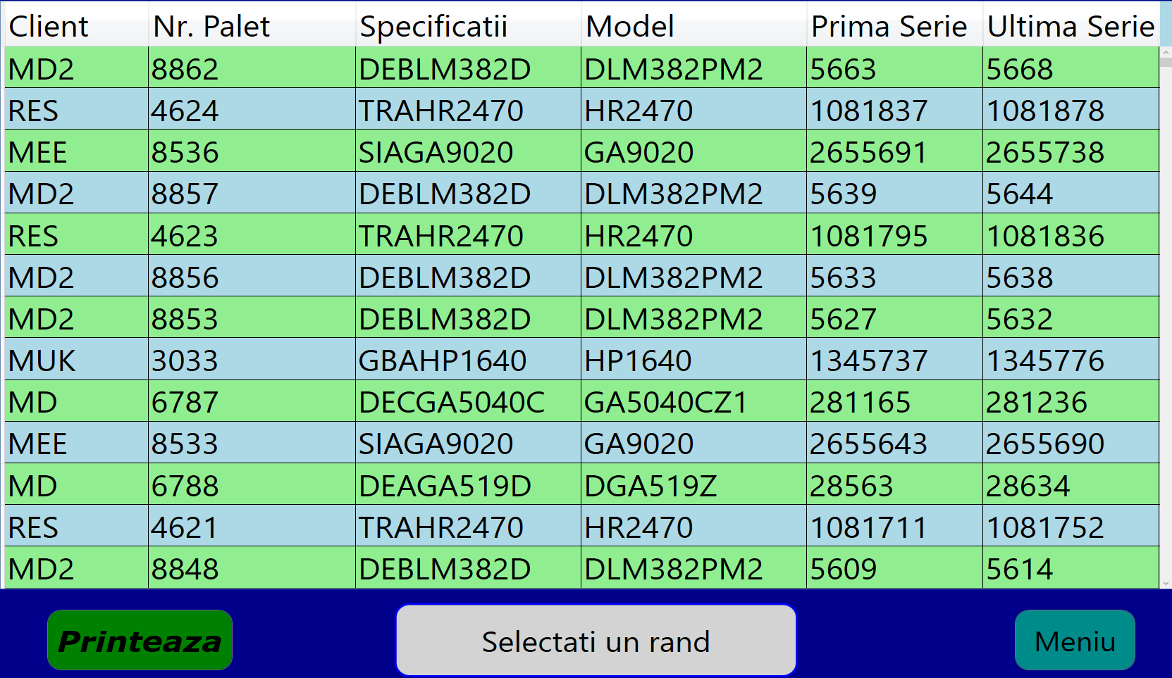

Acesta afișează în format tabelar, istoricul etichetelor printate. Prin selecția unui rând, se poate opta pentru reprintarea etichetei selectate.

* 1. Numărul paleților scanați

Se prezintă numărul total de scanări efectuate în cadrul aplicației. Acest scor se resetează automat în ziua următoare.

# **3. Setări avansate**

* 1. Instalare & Setări
* Pentru instalarea aplicației, trebuie accesat <http://dbase1/gi/GI%207000%20Documents/Pallet%20Scan%20And%20Print/Export_App_v1.2.zip>
* Se dezarhivează aplicația , apoi se rulează Setup.exe.
* Pentru a putea configura conexiunea cu printer-ul, trebuie să accesați zona de setări. Pentru acces, se introduce parola „Makita?2023” în câmpul de sub butonul de setări, astfel:

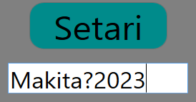

La apăsarea butonului Enter, câmpul se va fi evidențiat prin culoarea verde, astfel:

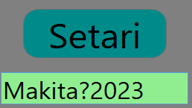

După aceea, butonul de Setări devine activ si poate fi apăsat.

* 1. Configurare

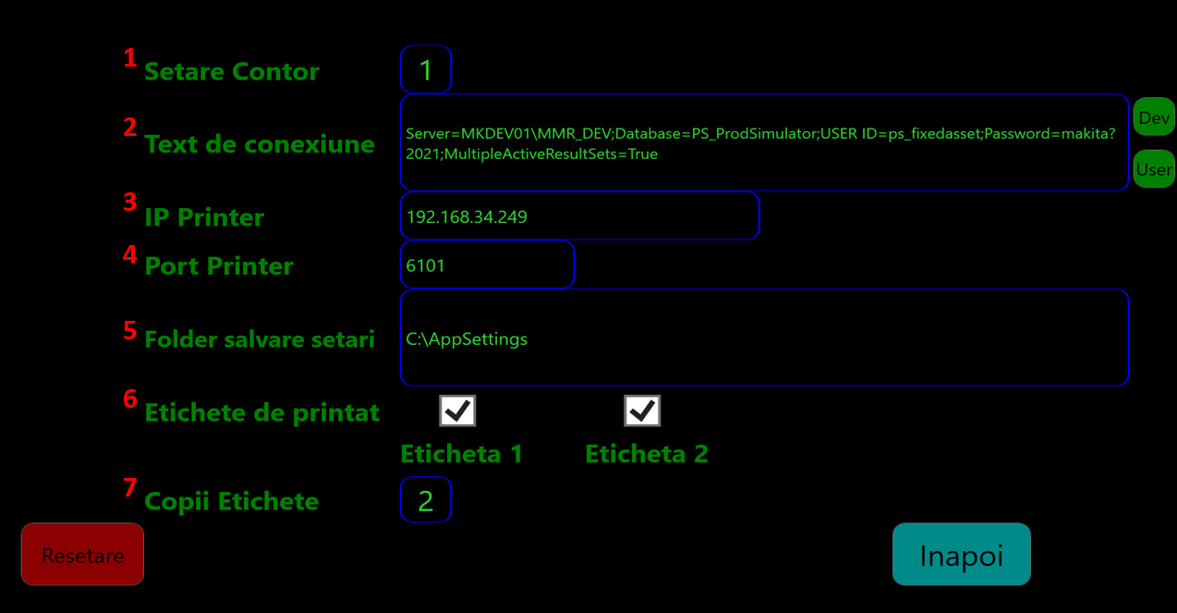

* + 1. Setare contor

Funcția permite setarea timpului de așteptare până la printare, în secunde. De exemplu, dacă setăm timpul ca fiind de 10 (secunde), după introducerea codului sursă în zona 1, aplicația va aștepta 10 secunde până să emită noua etichetă. Timpul de 5 secunde este în mod implicit.

* + 1. Text de conexiune

Este afișată calea către baza de date cu care comunică aplicația de emitere etichete. Pentru mod normal de lucru, trebuie apăsat butonul „User”, urmând ca detaliile de conexiune să se schimbe ca în format-ul din imaginea de mai sus.

* + 1. IP Printer

Se setează ip-ul alocat printer-ului pe care se alege să se printeze eticheta. ( Imprimanta trebuie adaugata in domeniu de catre departamentul IT)

* + 1. Port Printer

Se setează port-ul pe care ascultă printer-ul ales pentru printarea etichetelor. ( De obicei 6101 sau 9100)

* + 1. Folder salvare setări

Acest folder stochează detaliile format-ului default și trebuie definit înainte ca aplicația să poata rula pe calculator.

În acesta, vor fi prezente fișiere de configurare, de tip txt , sub forma:

^XA

^FWR

^CF0,60

^FO300,70^FD#customer#^FS

^CF0,50

^FO240,50^FD#combinedQr#^FS

^CF0,90

^FO290,230^FD#palNo#^FS

^CF0,40

^FO180,0^A0R,40,40^FB380,1,0,C^FD#seriesStart#R^FS

^FO180,300^FD-^FS

^FO180,0^A0R,40,40^FB900,1,0,C^FD#seriesEnd#R^FS

^CF0,40

^FO120,60^FDQTY #quantity#^FS

^CF0,40

^FO330,580^FD1/2^FS

^FO270,460

^BQN,0,5,H

^FD&gt#specs#^FS

^BY2,3

^FO20,50^B7R,10,5,,8,N

^^FD#scannerString#^FS

^XZ

Pentru detalii referitoare la modificarea template-ului folosit, se pot utiliza următoarele referințe:

Format etichetă: 5 cm x 8 cm

Editor template folosit: <http://labelary.com/viewer.html>

Format folosit: ZPL – Zebra Programming Language.

În fișierul de setări, template-ul va fi format tip .txt

* + 1. Etichete de printat

Aplicația permite emiterea celor 2 etichete de format diferit:

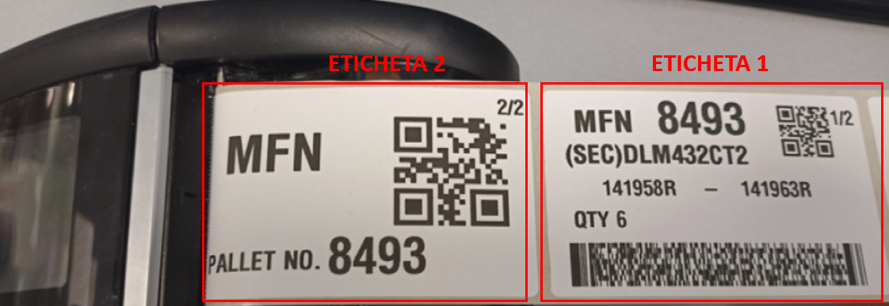

În funcție de bifă , aplicația va printa doar eticheta de format aleasă.

* + 1. Copii etichete

Se poate specifica numărul de copii , astfel încât operatorul să nu fie nevoit să reprinteze aceeași etichetă, în cazul în care este necesară emiterea mai multor etichete.

# **4.Informații Dezvoltare**

4.1. Input

Data source :

Tabelul in care se face cautarea :”pallet _info” :

SELECT

temp.IMSLPN AS Specifications,

temp.IMCSCD AS Customer,

temp.IMRONO AS CustomerInfo2,

temp.IMSTLC AS Location,

temp.IMSRFR AS SerialStart,

temp.IMSRTO AS SerialEnd,

temp.IMPLTN AS PalletNo,

ConvTable.DESMDL AS ConversionModel

FROM

(

SELECT

*

FROM

REPLICATION_MAP.S7835750.MMRFLLIB.IC140P AS IC140P_1

WHERE

(IMSRFR <> 0)

) AS temp

INNER JOIN REPLICATION_MAP.S7835750.MMRFLLIB.DB340P AS ConvTable ON temp.IMSLPN = ConvTable.DESLPN

4.2. Process

Se scaneaza eticheta de palet. In momentul in care stringul de input ajunge la 55 de caractere aplicatia se conecteaza la tabelul pallet_info folosind acest query

SELECT [Specifications]

,[Customer]

,[Location]

,[SerialStart]

,[SerialEnd]

,[PalletNo]

,[ConversionModel]

FROM [PS_ProdSimulator].[dbo].[pallet_info]

Dacă codul scanat este valid iar datele inca se afla in tabelul pallet_info (paletul respectiv încă este regăsit în INSAST) aplicația o să:

* Afișeze toate datele
* Printeze eticheta/etichetele cu datele configurate
* Înregistreze datele în tabelul PrintHistoryTable pentru funcția de reprint

In caz de eroare cititi textul din zona de status pentru mai multe informatii (Pagina 3).

4.3. Output

* Afisarea datelor paletului respectiv



* Printarea etichetelor cu setarile configurate



* Înregistrarea datelor în tabelul PrintHistoryTable pentru funcția de reprint

SELECT [ID]

,[Specifications]

,[Customer]

,[PalletNumber]

,[SeriesStart]

,[SeriesEnd]

,[Quantity]

,[Series]

,[Locations]

,[PrintedDate]

,[PcName]

,[ScanString]

FROM [PS_ProdSimulator].[dbo].[PrintHistoryTable]

# **5.Notă**

Acest document a fost creat pentru întreținerea aplicațiilor interne, dezvoltate de către departamentul Control Producție, însă detaliile furnizate, imaginile și/sau detaliile aferente, pot suferi modificări ce nu se regăsesc în aceasta documentație!

Manualul conține 6297 caractere, 1022 cuvinte, 13 pagini.